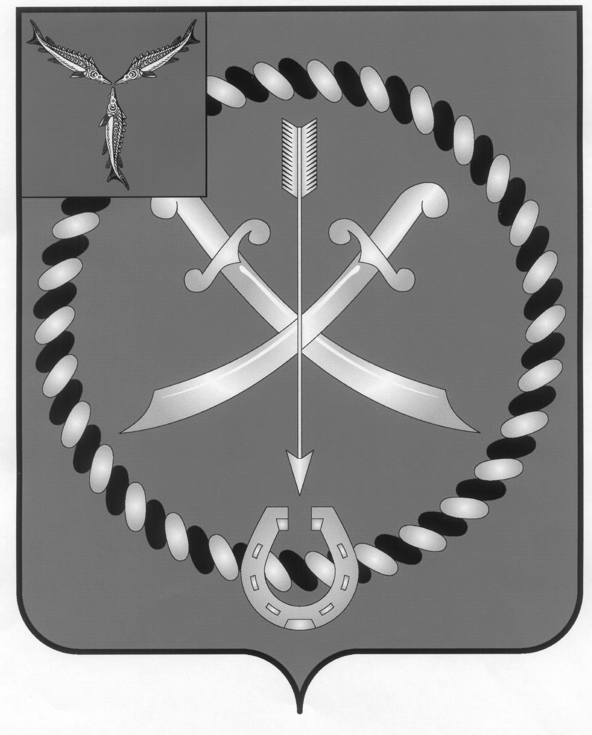
СОБРАНИЕ
ДЕПУТАТОВ РТИЩЕВСКОГО МУНИЦИПАЛЬНОГО РАЙОНА
САРАТОВСКОЙ ОБЛАСТИ

РЕШЕНИЕ

от 28 марта 2023 года № 113-610

Об утверждении генерального плана
хутора Березовый Салтыковского муниципального образования
Ртищевского муниципального района Саратовской области

В соответствии с Градостроительным кодексом РФ, Федеральным законом от 6 октября 2003 года № 131-ФЗ «Об общих принципах организации местного самоуправления в Российской Федерации», протоколом публичных слушаний и заключением о результатах проведения публичных слушаний 13 января 2023 года по проекту генерального плана хутора Березовый Салтыковского муниципального образования Ртищевского муниципального района Саратовской области, с учётом заключения № 395 заместителя Председателя Правительства Саратовской области П.В. Мигачева о согласовании проекта генерального плана хутора Березовый Салтыковского муниципального образования Ртищевского муниципального района Саратовской области от 17.01.2023 года исх. № 4-14-14/188, и руководствуясь статьей 21 Устава Ртищевского муниципального района, Собрание депутатов Ртищевского муниципального района
РЕШИЛО:
1. Утвердить генеральный план хутора Березовый Салтыковского муниципального образования Ртищевского муниципального района Саратовской области согласно приложению к настоящему решению.
2. Настоящее решение опубликовать в газете «Перекрёсток России» и разместить на официальном сайте администрации Ртищевского муниципального района в информационно-телекоммуникационной сети Интернет www.rtishevo.sarmo.ru.
3. Настоящее решение вступает в силу со дня его официального опубликования.
4. Контроль за исполнением настоящего решения возложить на постоянную депутатскую комиссию Собрания депутатов Ртищевского муниципального района по работе с территориями, законности, защите прав граждан и использованию муниципальной собственности.

Председатель Собрания депутатов
Ртищевского муниципального района Н.А. Агишева

Исполняющий обязанности главы
Ртищевского муниципального района А.А. Глухов

